[Charles映射请求](http://10.11.112.49:8090/pages/viewpage.action?pageId=2579702)

[转至元数据结尾](http://10.11.112.49:8090/pages/viewpage.action?pageId=2579702#page-metadata-end)

* 创建： [莫鹏程](http://10.11.112.49:8090/display/~MOPENGCHENG524)，最新修改于： [十一月 30, 2016](http://10.11.112.49:8090/pages/diffpagesbyversion.action?pageId=2579702&selectedPageVersions=1&selectedPageVersions=2)

[转至元数据起始](http://10.11.112.49:8090/pages/viewpage.action?pageId=2579702#page-metadata-start)

Charles映射请求

*这篇分享为解决开发过程中频繁移交测试环境的问题。*  
*由于APP只能加载测试环境的在线资源，任何代码改动必须移交到测试环境才能在APP上看到效果，浪费大量移交操作并等待生效的时间。*

**一、启动本地web服务器**

cd到源码目录www文件夹下，执行命令node web-server.js（改变端口用 -p xxxx），浏览器中能正常访问页面。

**二、参照**[**Charles抓包**](http://10.11.112.49:8090/pages/viewpage.action?pageId=2579687)**配置代理**

需要移动端与PC端连接同一网络，并配置代理ip、端口。

**三、配置映射**

*映射方式有两种：映射本地文件，映射远程url。建议使用映射远程url，host配置为localhost。如果映射本地的dist文件夹，需要运行gulp watch实时编译ejs、less。*  
菜单：tools->map remote 或者右键请求路径中的文件夹（宅E贷为例，右键请求中的zed），选择map remote  
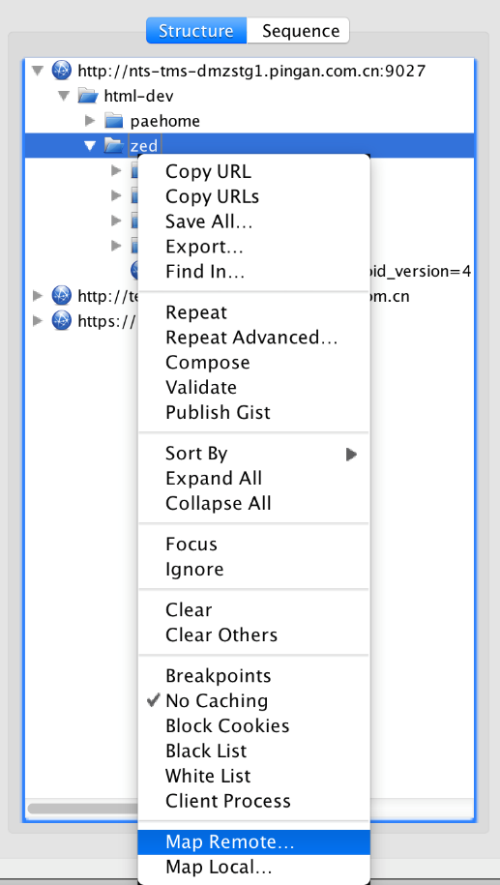

配置本地路径：

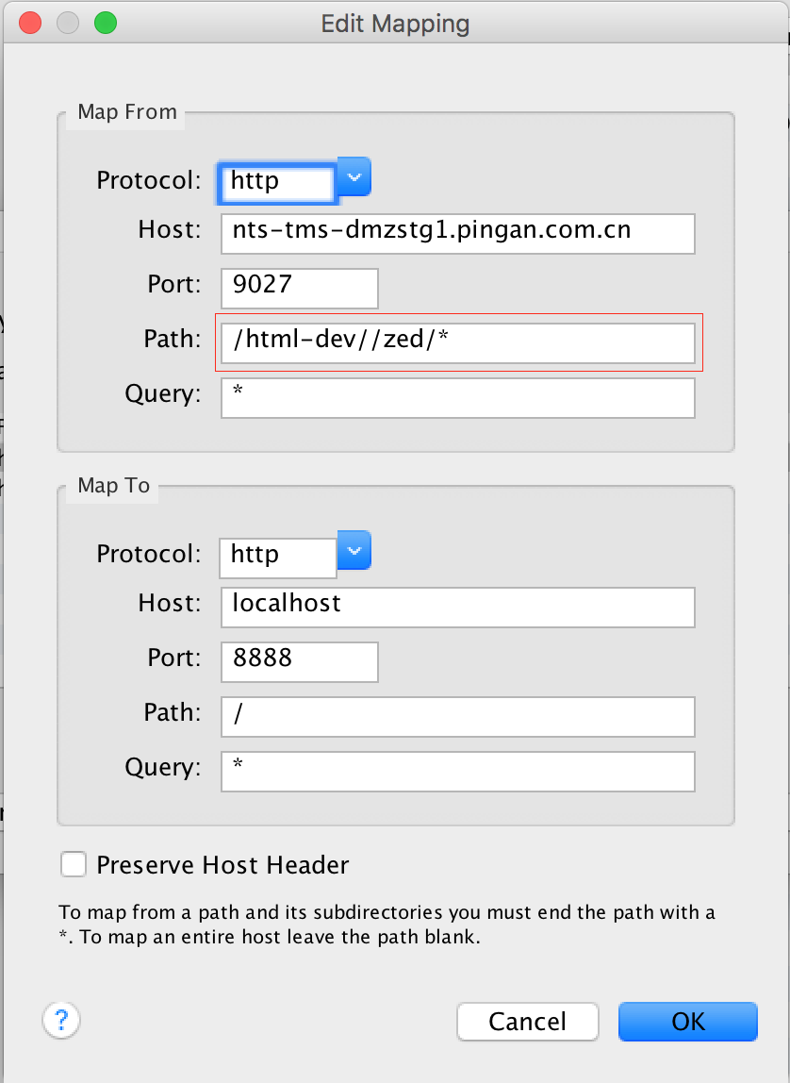  
**注意！！ zed（项目服务器地址根目录）前有两个//，Android加载路径是两个反斜杠！！IOS是一个**，其它按照截图配置，根据实际情况修改端口。

配置成功后，PC上修改代码可在APP上刷新查看效果，待功能调试完成后提交svn or git、移交测试环境。